Конспект НОД в старшей (логопедической) группе. Познавательное развитие – ФЭМП. Тема:
«Как ребята цифру 5 спасли»
Цель: продолжать формировать и расширять элементарные математические представления у детей старшего дошкольного возраста.
Задачи:
- образовательные:
- учить работать с блоками Дьенеша и цветным обручем;
- развивать пространственное восприятие;
- способствовать формированию более глубоких и четких представлений о числах с помощью художественного слова и образов;
- ориентироваться в частях суток;
- закрепить знания геометрических фигур, повторить порядковый счет в пределах 10;
- делить квадрат на две и четыре равные части, называть части и сравнивать целое и часть.
- развивающие:
- развивать логическое мышление, внимание, память;
- воспитательные:
- воспитывать дружественные чувства детей друг к другу, коммуникативные навыки, согласовывая действия в игровой и учебной деятельности, решать сообща проблемные ситуации;
- коррекционные:
- следить за грамматическим строем речи.
Материал: письмо, цифры от 1 до10, вязаные фигурки героев сказки «Рукавичка», блоки Дьенеша, обруч красного цвета, карточки с изображением солнышка, тучки и квадратный лист бумаги; образец для самоанализа, телевизор, флешка с записью слайдов «Части суток», мяч, подносы для карточек.
Предварительная работа: чтение украинской сказки «Рукавичка», игры с блоками Дьенеша.
Структура НОД:
Дети проходят в группу друг за другом.
Организационная игра
«Придумано кем-то просто и мудро
При встрече здороваться: «Доброе утро!»
«Доброе утро!» - солнцу и птицам.
«Доброе утро!» - улыбчивым лицам.
Крепко за руки давайте возьмемся
И друг другу мы улыбнемся.
I часть.
Педагог - Ребята, давайте поздороваемся друг с другом.
Педагог
– Здравствуйте, девочки! (Приветственно машет рукой)
Девочки
– Здравствуйте! (Девочки поднимают руку вверх и машут ею)
Педагог
– Здравствуйте, мальчики! (Также приветствует мальчиков)
Мальчики
– Здравствуйте! (Мальчики машут рукой)
Педагог - А теперь пройдите на свои места, за столы.
Создание проблемной ситуации (постановка цели НОД)
Педагог: Ребята! Я предлагаю вам построить числовой ряд в верхней части стола (дети выкладывают цифры на столе, замечают, что цифры 5 нет). Назовите, между какими цифрами находилась пятерка. Ребята, я вспомнила, сегодня утром я увидела вот это письмо. Давайте его прочтём, может оно нам объяснит, в чём дело. Читает письмо:
«Чтоб пятерки вам спасти –
Нужно много вам пройти:
Сложные задания, забавные свидания,
Всё вы встретите в пути,
А помогут вам идти –
Все ваши знания.
Баба Яга ».
Педагог: Вот в чем дело! Баба – Яга плохо училась в школе, поэтому похитила наши пятерки. Что же нам делать?
Дети: Спасти «5».
Педагог: Да, мы выполним задания Бабы Яги и вернём цифру 5 (дети выходят на ковер).
1.Задание «Отвечай быстро».
Игра проводится на ковре. Дети стоят в кругу.
Вопросы (игра с мячом)
Сколько лапок у котят? (По 4 лапки)
Сколько лапок у утят? (По 2 лапки)
Сколько рук у девочек? (2 руки)
Сколько ног у мальчиков? (2 ноги)
Сколько лап у хомяка? (4 лапы)
Сколько лап у червяка? (Ни одной)
Педагог: С первым заданием мы справились.
Педагог включает телевизор, пока дети встают по краю ковра лицом к экрану.
2. Задание «Сутки ».
Цель: Правильно называть части суток.
Используем слайды для показа по телевизору.
Загадки:
Педагог загадывает загадки, дети отгадывают и рассматривают слайды.
1) Солнце яркое встаёт,
Петушок в саду поёт,
Наши дети просыпаются,
В детский садик собираются. (Утро)
2) Солнце в небе
Ярко светит
На прогулку мы идём,
Песни весело поём (День)
3) Солнышко лучистое
Село за дома,
Мы пришли с прогулки
Ужинать пора (Вечер)
4) В небе звездочки горят,
В речке струйки говорят,
К нам в окно луна глядит,
Нашим деткам спать велит. (Ночь)
(Во время показа слайдов педагог обращает внимание на красоту родного города).
Педагог: Ребята, назовите одним словом, что такое: утро, день, вечер, ночь (сутки)
Педагог: И со вторым заданием мы справились.
3. Задание « Кто в рукавичке живёт?»
Работа с моделью сказки «Рукавичка», дети подходят к столу на ковре, педагог снимает салфетку, все рассматривают игрушки.
Цель: закрепление порядкового счёта.
Педагог: Ребята, мне кажется это герои какой- то сказки, как вы думаете, что это за сказка?
Дети: «Рукавичка».
Педагог: Баба Яга перепутала всех героев сказки, она хочет проверить, знаем ли мы ее, давайте поставим зверей по порядку, так, как они появлялись у рукавички.
Вопросы:
- Кто пришел первым в сказке «Рукавичка»? кто втором, третьим, четвертым…
- Сколько всего героев? Посчитай…
Воспитатель предлагает детям ответить полными предложениями, следя за грамматическим строем речи.
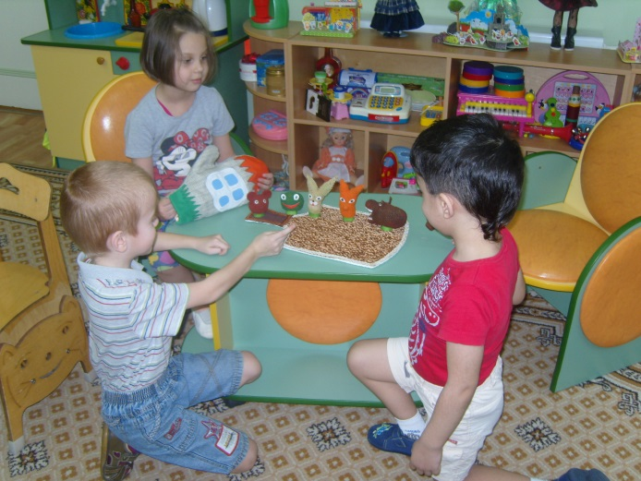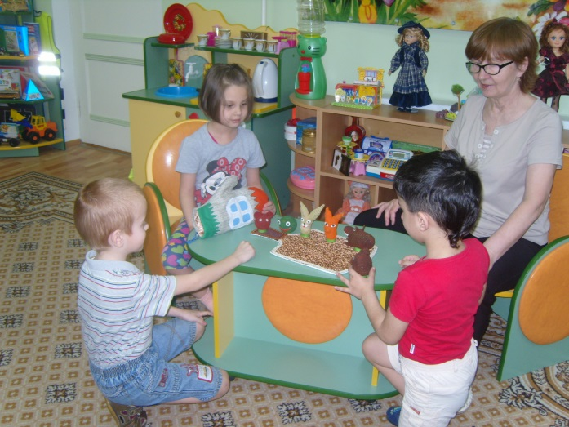
Пальчиковая гимнастика.
Дети стоят на ковре.
Цель: развитие мелкой моторики.
Стоит в поле теремок (пальцы раздвинуты в стороны)
На двери висит замок (пальцы переплетены в замок)
Открывает его волк (движения кистями в лево, в право)
Дёрг-дёрг, дёрг-дёрг (движения кистями к себе, от себя)
Пришёл Петя-петушок (пальцы подняты вверх изображая гребешок)
И ключом открыл замок (пальцы размыкают, изображая крышу)
4.Задание «Раздели квадрат на части».
Дети проходят за столы.
Баба Яга предлагает (в письме) разрезать квадрат на две, потом на четыре части, дети выполняют задание, сравнивают части, осуждают парами, какие части у них получились, собирают из частей целое, помогают друг другу.
Педагог: И с этим заданием Бабы Яги мы тоже справились.
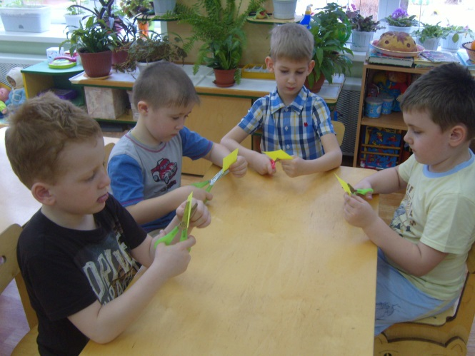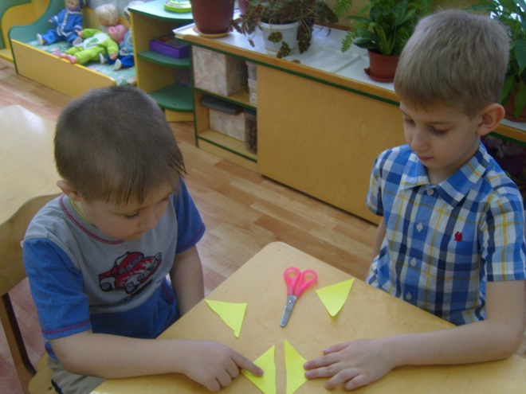
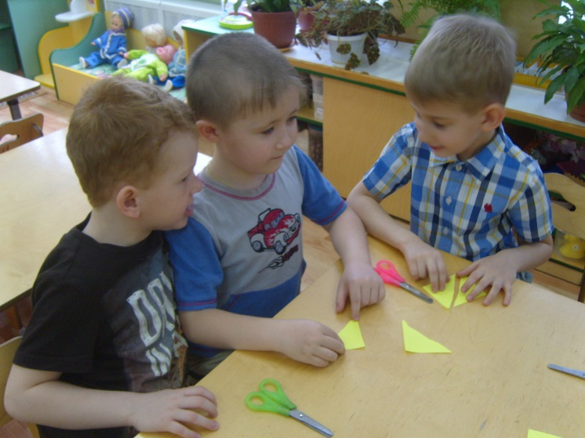
5 задание.
Баба Яга прислала нам обруч красного цвета. Как вы думаете, зачем? Правильно. Возьми, Илья, один комплект блоков Дьенеша, проходите все к столу. Слушайте задание бабы Яги:
внутри красного обруча положите все синие фигуры, а все остальные фигуры разложите вне обруча. Назовите, какие фигуры вы положили внутри красного обруча? ( Синие квадраты, треугольники, прямоугольники и круги). А вне обруча какие фигуры? ( Все фигуры, кроме синих). Молодцы, вы справились с этим заданием. А теперь соберите блоки в коробку и поставьте ее на край стола. Нам нужно отдохнуть, выходите на ковер, сейчас мы сделаем зарядку, которую выполняют звери из сказки «Рукавичка», встаньте в круг.
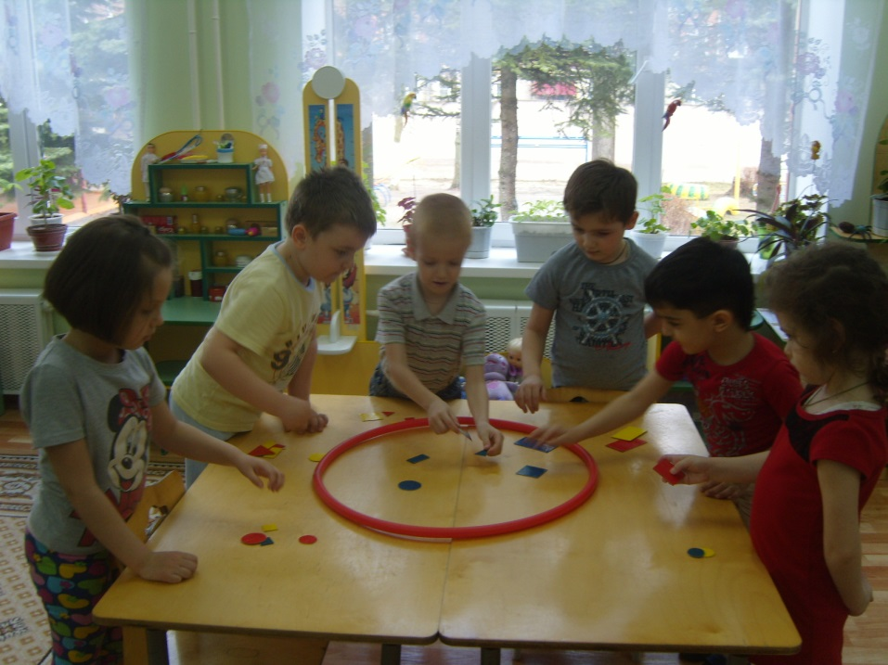
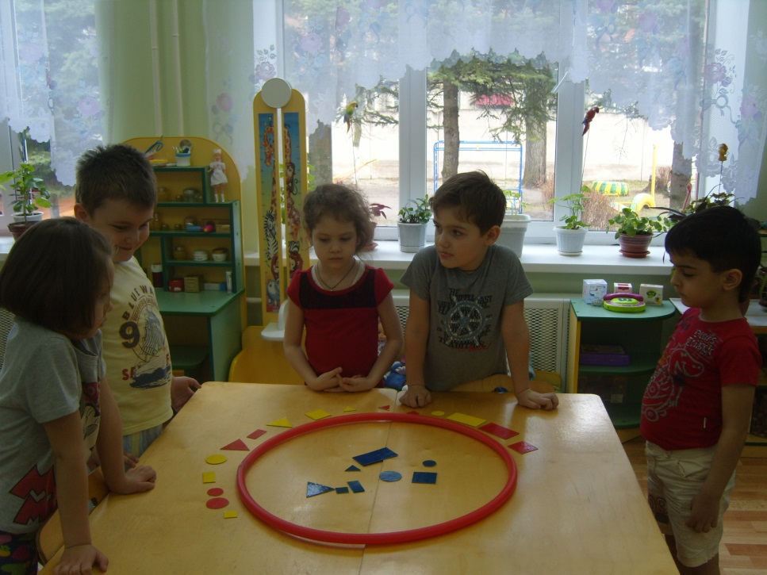

Физкультминутка. «Звериная зарядка»
Раз – присядка,
Два – прыжок,
Это заячья зарядка.
А лисята, как проснутся,
Любят долго потянуться,
Обязательно зевнуть,
Рыжим хвостиком вильнуть.
А волчата – спинку выгнуть
И легонечко подпрыгнуть.
Ну, а мишка косолапый,
Широко расставив лапы
То двумя, то всеми вместе
Долго топчется на месте.
А кому зарядки мало-
Начинает все сначала.
Дети проходят за столы.
6. Остановка «Математический диктант».
Цель: умение ориентироваться на листе бумаги, закрепление знаний о геометрических фигурах.
Педагог:
Возьмите карточки, геометрические фигуры (блоки Дьенеша). Баба Яга предлагает вам правильно разложить фигуры на карточке, слушайте задание:
в центре – большой желтый круг,
в левом верхнем углу – маленький красный квадрат,
в левом нижнем – большой желтый прямоугольник,
в правом верхнем – большой синий треугольник,
в правом нижнем – маленький красный прямоугольник.
А теперь проверьте свою работу с правильной работой (открываю на доске), кто сделал правильно – поднимите солнышко, кто немножко ошибся и вам помогли друзья – поднимите тучку.
Педагог: Отлично! С заданиями Бабы Яги мы справились.
Екатерина Николаевна передаёт конверт, который только что принесли в детский сад.
Педагог: Ребята, в конверте записка давайте её прочтём:
«Спасибо вам, ребятушки за старание и умения!
Постарались вы, ребята,
Я, поверьте, очень рада.
Цифру 5 вам возвращаю,
Хоть души я в ней не чаю,
Детям цифра 5 нужней.
С ней учеба веселей».
Педагог: Ребята, это Баба Яга вернула всем цифру пять. Вы все её заслужили (педагог раздаёт всем детям карточку с цифрой пять, дети выкладывают ее в числовом ряду).
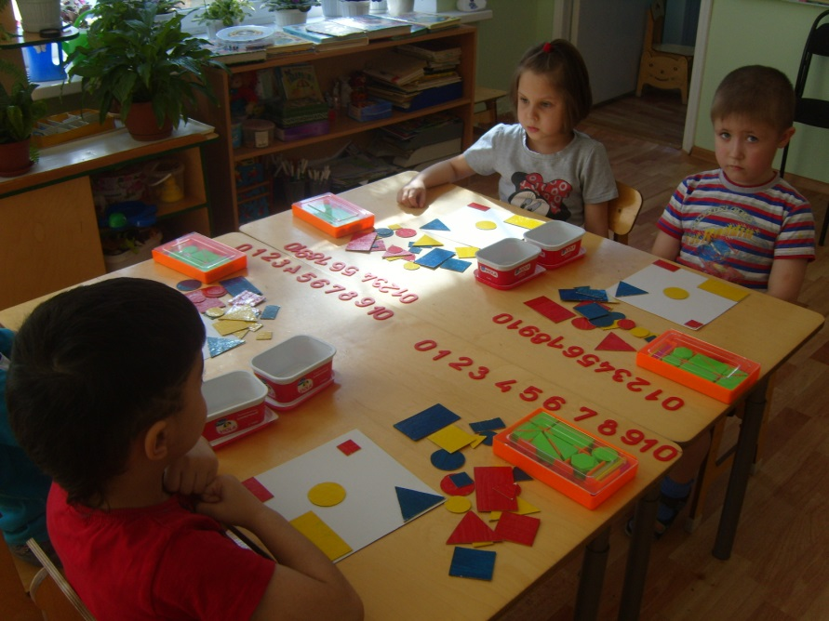
3 часть занятия. Итог.
Педагог: Ну что ребята, мы с вами, с помощью силы знаний разыскали и вернули цифру 5. (Подводит общий итог занятия): Вам понравилось сегодняшнее путешествие? Почему? (обязательно нужно выслушать ответы всех желающих, поскольку занятие строится на методе проблемно - диалогического обучения). Поощрение детей.

